文件

芒财请〔2021〕28号 签发人：伍 俊 彭志勇
━━━━━━━━━━━━━━━━━━━━━━━━━━━━━━━━━━━━━━━━━

关于芒市2021年第五批到位纳入整合的
财政涉农资金分配的请示

市扶贫开发领导小组：
根据《芒市2021年统筹整合使用财政涉农资金实施方案》，2021年计划整合资金23329.17万元及动态新增项目（或调整投资额），按照相关批复已将到位资金17773.29万元全部下达到项目实施单位。目前新增到位资金5194.16万元（全部为中央资金），按照轻重缓急原则，计划将该批资金分配至农业农村局等部门实施的项目（详见附表）。
当否，请批示。

附表：芒市2021年第五批到位纳入整合资金分配计划表

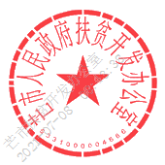
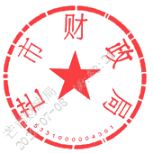
芒市财政局 芒市扶贫办

2021年6月18日

──────────────────────────────────────
芒市财政局 2021年6月18日印发
──────────────────────────────────────

